I.T.I.S Giovanni Rivoira

classe: 5C

Indirizzo: Informatica

ANNO SCOLASTICO 2021/2022


Kiki’s the key

Storia:

La storia del gioco si basa su un escape room, dove il protagonista vuole rimanere rinchiuso a scuola per scovare i codici di accesso del registro elettronico del preside per poter cambiare i voti degli studenti.
Per farlo dovrà superare una serie di prove e indovinelli per riuscire nell’impresa.
La storia inizia con Kiki che durante l’intervallo di un giorno normalissimo di scuola, si nasconde all’interno del laboratorio di chimica, dove rimarrà intrappolato

Capitolo/aula 1: Lab. chimica

La storia inizia nell’aula di chimica dove il nostro protagonista dove nascondersi fino al giungere della notte.
Purtroppo, il bidello ha chiuso la porta e le finestre sono bloccate, toccherà quindi a Kikis trovare una soluzione per risolvere il problema.
La porta sembra l’unica via d’uscita ma come aprirle?
Ingegnandosi, scopre che la serratura è fatta di ferro che a contatto con l’acido si scioglie e dato che si trova nel laboratorio di chimica ha gli strumenti giusti.

Capitolo/aula 2: Facciata bidelli

Come entrare nella bidelleria?
Bisogna far attenzione al corridoio, dove si trova il bidello che controlla la situazione. Evitato il bidello, bisogna trovare un modo per entrare in quanto la porta è bloccata. Fortunatamente una finestra non è chiusa.
La finestra però è situata in alto... serve qualcosa per raggiungerla… infatti kiki cerca di trovare qualcosa da utilizzare, nell’angolo però intravede un personaggio misterioso, il quale offre il proprio aiuto in cambio di una merendina molto particolare. Sfortunatamente Kiki non ha denaro con se’ per l’utilizzo delle macchinette, ma con la giusta fortuna trova per terra una moneta caduta, con la quale riusce a comprare la merendina, grazie alla quale ottiene una scala, con la quale riusce ad arrivare alla finestra

Capitolo/aula 3: Bidelleria interno

Una volta entrati, sulla scrivania Kiki trova un pc acceso, ma con la rete offline, quindi inagibile nel suo utilizzo. Kiki dunque pensa di dover accendere il server che si trova all’interno della medesima stanza e grazie agli insegnamenti del professor Verga riuscirà a riconnettere i vari cavi ed accendere il server. Da qui l’accesso alla rete sarà abilitato, ma rimane il login da fare…
Aprendo il cassetto sottostante al pc Kiki trova un foglietto con delle lettere incomprensibili affiancato da una foto di Giulio Cesare. Da qui la memoria di Kiki lo conduce a decrittare il messaggio che è la password per accedere al pc. All’interno di esso troveremo un programma che sblocca la porta della biblioteca dove all’interno vi sono libri preziosi per il continuo.

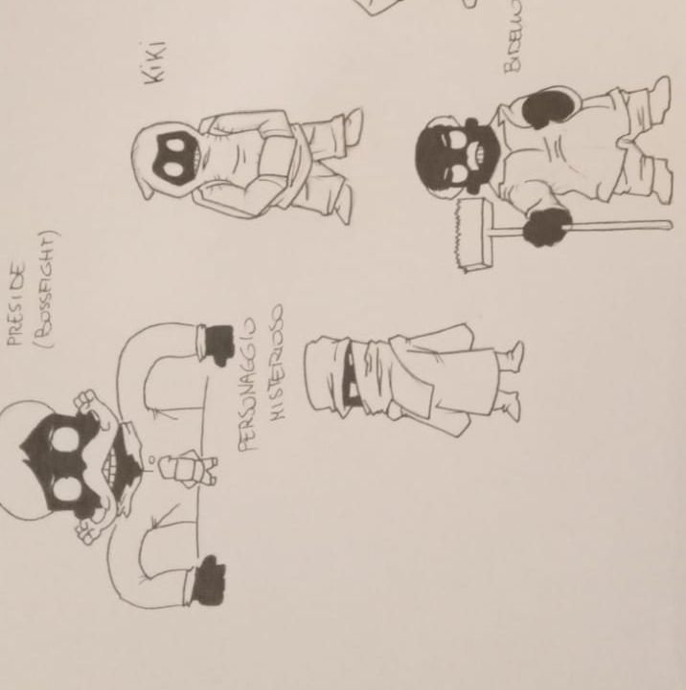
Capitolo/aula 4: Biblioteca

Usciti dalla bidelleria Kiki corre in biblioteca, sempre senza dover farsi beccare dai bidelli di ronda notturni. Al di fuori di essa è presente una bacheca, con scritto “Se la chiave ti serve trovare al nido tu devi tornare”.Entrando vi sono una miriade di libri, ma grazie all’ultima frase deve trovare il libro di pascoli, che cela all’interno una foto del personaggio misterioso con la sua famiglia, ma cosa farsene di quest’ultima?

Capitolo/aula 5: L’ufficio del preside

Kiki decide di dirigersi dall’ufficio del preside prendendo l’ascensore, ma non vi può entrare, perché non è in possesso del badge. Così pensa di tornare dal personaggio misterioso e donargli la foto ricordo. Grazie ad essa il personaggio misterioso dà in cambio il badge per l’accesso. Una volta entrati all’interno della stanza, c’è il preside pronto a difendere le sue credenziali di accesso con la forza, dunque bisogna sconfiggerlo. Una volta sconfitto lascerà a terra un foglietto con le credenziali.

Capitolo 6 la stanza segreta

bisogna trovare come accedervi, spostando il quadro Kiki riesce ad entrare, qui c’è il pc e grazie alle credenziali ottenute riusciremo ad entrare nel registro.

Nota Bene

personaggi → Preside Boss fight, personaggio misterioso, bidelli
Ogni bidello se ti vedrà aggiungerà del tempo come penalità alla soluzione dell’escape room.
Il Personaggio misterioso darà le ricompense

